Prueba 1. Mostrar los actores y las películas en las que participaron
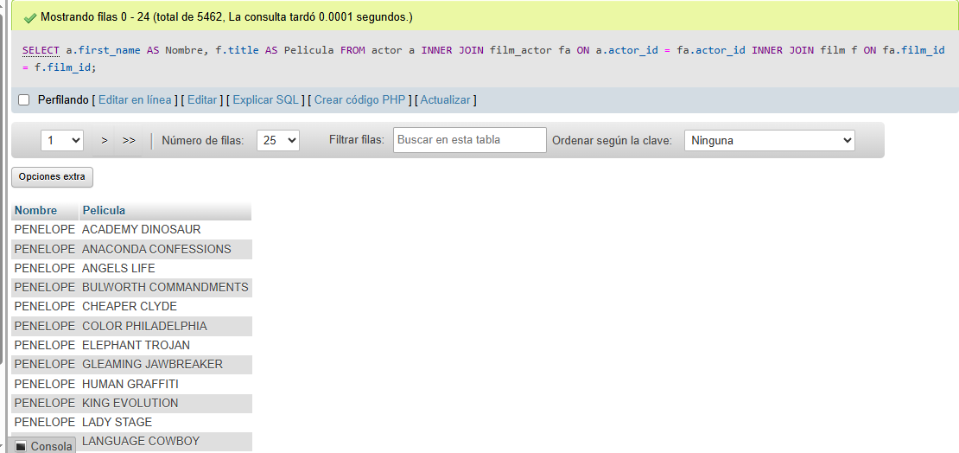
Prueba 2. Mostrar las películas ordenadas de mayor a menor duración
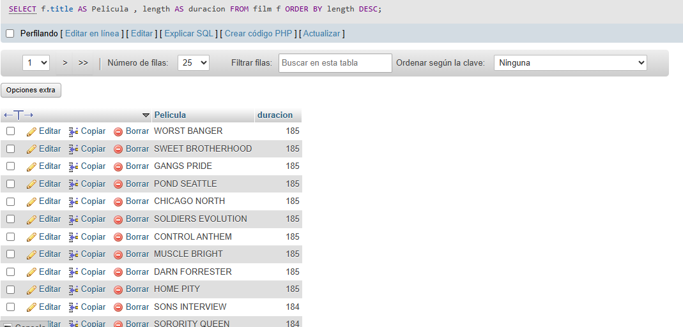
Prueba 3. Mostrar las películas que pertenecen a la categoría “action”
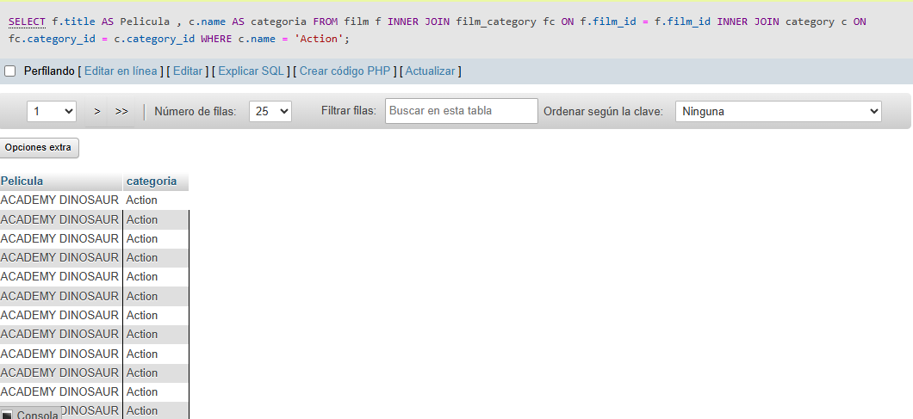
Prueba 4. Mostrar los clientes con la cantidad de rentas que han realizado
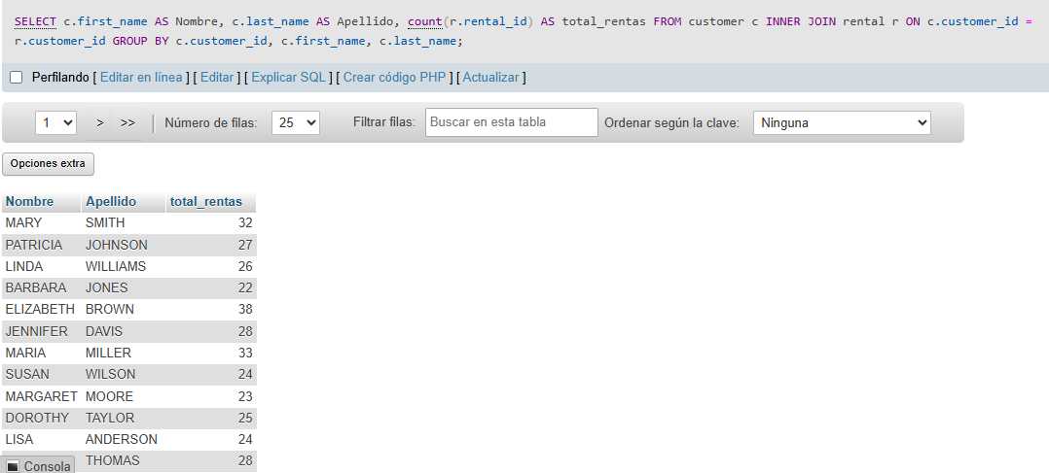
Prueba 5. Mostrar los pagos realizados por cada cliente
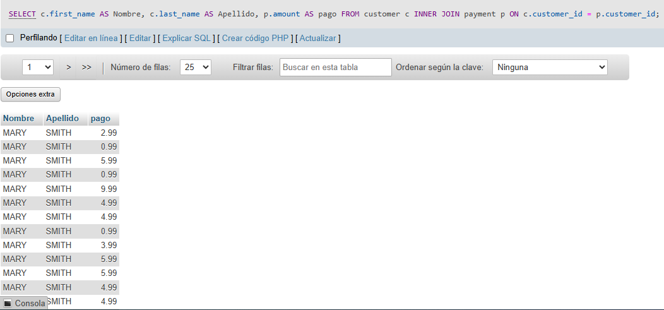
Prueba 6. Mostrar cuantos clientes hay por tienda
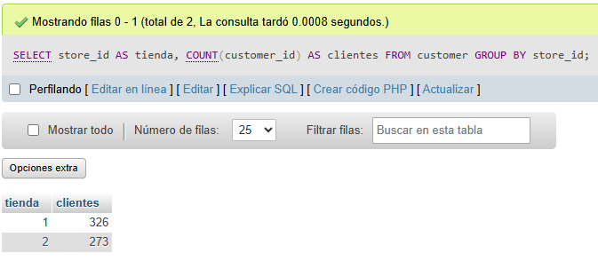
Prueba 7. Contar cuantos actores hay en cada película
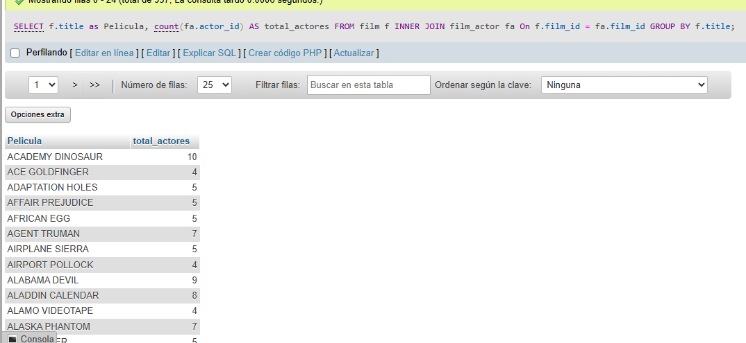
Prueba 8. Mostrar las cinco películas más rentadas
Prueba 9. Mostrar cuantas películas hay por idioma
Prueba 10. Mostrar el total de rentas realizadas por cada cliente

